堡邦︽稗稗︽稻爸︽地罢︽罢稗邦︽碘邦︽胆办︽嫡办︽鼻半︽兵爸︽膊罢︽搬插稗︽伴窗稗︽睬敌︽翟罢︽柏﹀
贵南县文体旅游广电局文件

南文﹝2021﹞19号 签发人：张兴庆

2021年贵南县体育馆中央财政补助资金开放
工作方案
根据《体育总局办公厅关于做好2021年大型体育场馆免费低收费开放工作有关事宜的通知》（体群字〔2021〕9号）要求，现将贵南县体育场馆2021年免费或低收费开放工作方案公布如下：
一、体育场馆简介
贵南县体育馆始建于2013年4月，2014年7月投入使用，隶属贵南县文体旅游广电局。项目总投资为1340万元，用地面积7627.5平方米，建筑面积4752.3平方米，室内场地面积2200㎡馆内设有篮球场、乒乓球、羽毛球、网球综合场、棋牌室、桌球室、健身房等，室外场地面积1300㎡。
二、免费或低收费开放项目、开放时间及收费标准
（一）开放项目和场地
体育馆内设篮球场、乒乓球场、羽毛球场、网球场、综合场地一处，另设棋牌室、桌球室、健身房、国民体质监测站。提供休息区、饮水区、储物柜、停车场等便民服务设施。
（二）开放时间
体育馆实行免费开放制度，全年免费开放340天以上，每周对外开放时间不少于56小时。每天开放时间8小时，公休日、法定节假日、学校寒暑假期间，每天开放时间达到10小时。户外公共区域健身器材全天免费开放。免费开放工作通过县政府官网、县电视台和微信公众平台、张贴海报等方式对体育馆免费开放进行了公开，进一步增强体育馆的知名度和社会影响力，调动广大干部群众参与健身热情。
（三）收费标准
体育馆内各场所全部实行免费开放制度
三、举办体育赛事、体育活动、体育培训情况
一月份计划举办“工会联谊体育系列活动”预计参加人数200人。
二月份计划举办“春节射箭邀请赛”预计参加人数300人。
三月份计划举办“全县健美操、锅庄舞大赛”预计参加人数600人。
四月份计划举办“第四届全省藏夹棋邀请赛”预计参加人数150人。计划举办“少儿搏击培训班”预计参加人数50人。
五月份计划举办“三级社会体育指导员培训班”预计参加人数150人。
六月份计划举办“全县“宗拉杯青少年足球赛”预计参加人数120人。举办“三人制青少年篮球赛”预计参加人数50人。
七月份计划举办“第四届文化旅游节沙漠徒步赛”预计参加人数800人。
八月份计划举办“8月8全民健身日”预计参加人数150人。
九月份计划举办“五县篮球邀请赛”预计参加人数60人。
十月份计划举办“第二届全省弹弓竞技赛”预计参加人数100人。
十一月份计划举办“第二届木格英雄搏击表演赛”预计参加人数20人。
十二月份计划举办“迎元旦环城徒步赛”预计参加人数300人。举办“第四届青少年登山活动”预计参加人数350人。举办“第五届老年人体育系列活动”预计参加人数50人。
四、群众参加体育赛事、体育活动、体育培训、进行日常健身服务情况
（一）室内体育场地
体育馆计划全年接待不低于50000人次、月均接待不低于4200人次、日均接待不低于138人次。
（二）室外体育场地
体育场核心区、体育馆外围体育场地设施计划全年接待不低于61000人次、月均接待不低于5000人次、日均接待不低于167人次。
五、为群众身边的体育组织服务情况
截至2021年底，体育馆将为11个运动项目俱乐部（群众体育组织）提供活动场所，会员总数达1000人（有关运动项目俱乐部、群众体育组织名单及其联系人、联系方式附后）。
六、成本支出情况
2021年场馆开放成本支出预计为62万元，其中水电汽热能耗支出预计为20万元。

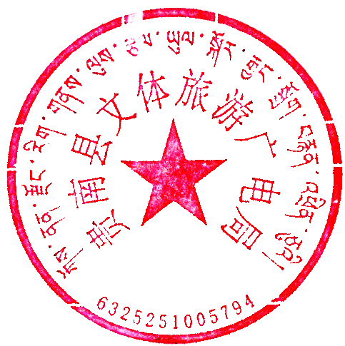

贵南县文体旅游广电局
2021年3月3日

抄报：省体育局、州文体旅游广电局、县委、县政府、李玉琴副县长
贵南县群众体育组织统计表

序号 | 类别 | 组织名称 | 人数 | 成立时间 | 联系人
1 | 体育总会 | 贵南县体育总会 | 150 | 2016年 | 冷措吉
2 | 体育协会 | 贵南县机关射箭协会 | 70 | 2016年 | 欠热
3 | 体育协会 | 贵南县穆斯林射箭协会 | 90 | 2016年 | 马福寿
4 | 体育协会 | 贵南县侠日瓦射箭协会 | 120 | 2018年 | 索南尖措
5 | 体育协会 | 贵南县茫雄藏棋协会 | 60 | 2018年 | 达瓦太
6 | 体育协会 | 贵南县赛雄赛马协会 | 50 | 2018年 | 拉本加
7 | 体育协会 | 贵南县和平赛马协会 | 50 | 2018年 | 多杰
8 | 体育协会 | 贵南县篮球协会 | 50 | 2018年 | 周则加
9 | 体育协会 | 贵南县力健弹弓竞技协会 | 65 | 2019年 | 马建宝
10 | 体育协会 | 贵南县猎人搏击武术运动协会 |  | 2020年
11 | 群众组织 | 舞动高原健身队 | 100 | 2008年 | 余珍
12 | 群众组织 | 卓尔美锅庄队 | 100 | 2009年 | 才果玛

